Новый способ и прибор для определения поверхностной активности
Титов А.О., Титов О.П., Титов М.О.
Восточно – Сибирский Государственный технологический университет
670013, Улан – Удэ, ул. Ключевская 40 «В»
fibrilla@mail.ru
Поверхностно – активные вещества способны перемещать жидкость, освобождая при этом поверхность, на которой жидкость находилась, действуя как мощный нано двигатель. Ранее это явление не изучалось, и не было описано в литературе. Наши исследования в этой области привели к разработке нового метода оценки свойств поверхностно – активных веществ и свойств различных поверхностей. [1] Метод может быть также использован для изучения и оценки свойств нано двигателей, движущая способность которых основана на изменении гидрофильности системы атомов составляющих двигатель.
Для характеристики поверхностной активности различных веществ и поверхностей с использованием нового метода нет необходимости определять традиционно применяемые для этого показатели – краевой угол смачивания и поверхностное натяжение. Оценка производится по количеству жидкости перемещаемой поверхностно активным веществом. [1]
Нами для исследований была использована поверхность бумаги и желатина. Исследования выполняли на установке для определения дальности распространения микроволн [2].
На бумагу и пленку желатина наносили ограничительную кольцевую окружность из гидрофобного материала с внутренним диаметром 160 мм. Перед испытанием бумага и пленка замачивались в воде, помещались на плоскопараллельную пластину, из под них удалялся воздух прокатыванием стеклянной палочки, и плоскопараллельная пластина помещалась в установку. В центральную часть ограничительной окружности вливалось расчетное количество жидкости для создания слоя необходимой толщины. Толщина слоя жидкости изменялась от 0,2 до 1,0 мм. После этого включались регистрирующие видеокамеры, и из капельницы вносилась капля раствора ПАВ известной концентрации. Полученный видеофильм обрабатывался с использованием компьютерных программ. На покадровой развертке определяли наибольший радиус перемещенного слоя жидкости и диаметр капли раствора ПАВ в момент отрыва от капилляра и рассчитывали, какое количество жидкости переместилось под действием одного килограмма ПАВ. Так получали характеристику ПАВ. Для характеристики свойств поверхности использовали время для достижения наибольшего радиуса перемещения жидкости, умножая на него количество перемещенной жидкости.
Первый показатель – количество перемещенной жидкости оценивает свойство ПАВ.
Второй показатель – количество перемещенной жидкости в единицу времени оценивает свойство поверхности удерживать жидкость.
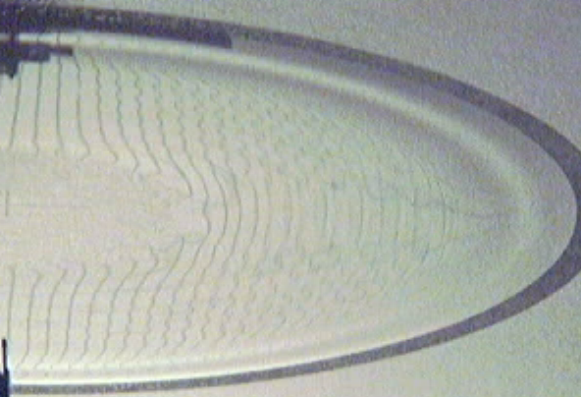
На рисунке 1 представлен вид поверхности от воздействия капли раствора мыла «Гармония» с концентрацией 5 кг/м³. Хорошо видно волну перемещения свободной жидкости, которая почти дошла до края ограничительной окружности. Волна перемещения прокатилась по поверхности «связанного» слоя жидкости (слой хорошо отражающий линии индикаторной сетки).
Рис. 1. Вид поверхности слоя жидкости от воздействия капли ПАВ мыло «Гармония». Кадр №11 время от начала перемещения 0,33 с.
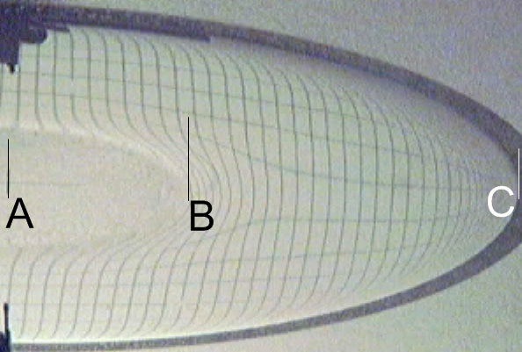
На рисунке 2 представлен вид поверхности при достижении наибольшего радиуса перемещения жидкости каплей раствора мыла «Гармония» и проставлены линии, по которым производится измерение радиуса перемещения. Линия А центр ограничительной окружности и падения капли ПАВ. Линия В радиус перемещенного слоя жидкости. Линия С внутренний радиус ограничительной окружности.
Рис. 2. Вид поверхности после завершения перемещения жидкости. АВ – радиус перемещенного слоя жидкости. Кадр №50 время перемещения жидкости 1,66 с.

Литература:
- Титов А.О., Титов О.П., Титов М.О. Патент 2362141 Способ определения количества жидкости перемещаемой поверхностно – активным веществом.
- Титов А.О., Титов О.П., Титов М.О. Патент 2362979 Устройство для определения дальности распространения микроволн по поверхности слоя жидкости.

